房地产估价报告
- 估价报告编号：
康正评字2022-1-0101-F03HDZC2号

- 估价项目名称：
上海市浦东新区荣成路85弄2号（荣成大厦）17-B公寓（住宅）用房房地产市场价值评估

- 估价委托人：
中谷集团上海粮油有限公司

- 房地产估价机构：
北京康正宏基房地产评估有限公司

- 注册房地产估价师：
吴薇（注册号：1419970001）、郑燚（注册号：1120070131）

- 估价报告出具日期：
2022年3月9日
致估价委托人函
中谷集团上海粮油有限公司：
受贵公司的委托，我公司对上海市浦东新区荣成路85弄2号（荣成大厦）17-B公寓（住宅）用房房地产市场价值进行了评估。
估价对象：估价对象为上海市浦东新区荣成路85弄2号（荣成大厦）17-B公寓（住宅）用房房地产，为中谷集团上海粮油有限公司所有。根据《上海市房地产权证》[沪房地浦字（2004）第080583号]，估价对象建筑面积为167.24平方米，分摊出让国有建设用地使用权面积（以下简称“分摊土地面积”）35.5平方米。
估价目的：为估价委托人在对估价对象进行处置过程中了解其房地产市场价值提供参考依据。
价值时点：2022年2月28日
价值类型：根据房地产估价规范、国家现行有关标准规定和项目的具体要求，本次评估采用的是市场价值标准。根据《房地产估价基本术语标准》，市场价值是经适当营销后，由熟悉情况、谨慎行事且不受强迫的交易双方，以公平交易方式在价值时点自愿进行交易的金额。
本次估价的“房地产价值”是指在正常市场情况下，在价值时点2022年2月28日，估价对象用途为公寓（住宅），土地取得方式为出让，出让国有建设用地使用权剩余土地使用年限为42.82年的房地产市场价值。
估价方法：本次评估采用的估价方法为比较法和收益法。
估价结果：评估专业人员根据估价的目的，按照估价的程序，采用科学的估价方法，在认真分析现有资料的基础上，结合本次评估的特殊要求，通过仔细测算和认真分析各种影响房地产价格的因素， 确定估价对象在价值时点的房地产评估价值，详见估价结果一览表。

估价结果一览表
估价方法  估价对象及结果 |  | 比较法 | 收益法
测算结果 | 总价 | 1130 | 319
测算结果 | 单价 | 67551 | 19098
评估价值 | 总价 | 1130
评估价值 | 大写金额 | 壹仟壹佰叁拾万元整
评估价值 | 单价 | 67568
单位：万元、元/平方米（币种：人民币）

特殊事项说明表
房屋性质 | 商品房 | 规划用途 | 居住 | 现状用途 | 住宅
房屋使用状况 | 非自用 |  | 建成年代 | 1997年
土地使用权来源 | 转让 | 法定最高土地  使用年限 | 70年 | 使用期限 | 1997年10月23日至2064年12月15日止
他项权利状况 | 抵押权 |  | ——
他项权利状况 | 租赁权 |  | 已出租。由于本次评估价值时点距离估价对象现有租约的终止日期较近（未超过三个月），因此本次评估未考虑租约对估价结果的影响。

顺致
商祺
北京康正宏基房地产评估有限公司
法定代表人：
二○二二年三月九日

目 录
估价师声明 4
估价假设和限制条件 5
估价结果报告 8
一、估价委托人 8
二、房地产估价机构 8
三、估价目的 8
四、估价对象 8
五、影响房地产价格因素分析 12
六、价值时点 25
七、价值类型 25
八、估价原则 25
九、估价依据 26
十、估价方法 28
十一、估价测算过程 29
十二、估价结果 37
十三、参与本次估价工作的评估专业人员 38
十四、实地查勘期 38
十五、估价作业期 38
附 件 39
- 《估价委托书》
- 估价对象所在位置示意图
- 估价对象实地查勘情况和相关照片
- 《上海市房地产权证》[沪房地浦字（2004）第080583号]复印件
- 估价委托人《营业执照（副本）》复印件
- 房地产估价机构《营业执照（副本）》复印件
- 房地产估价机构估价资质证书复印件
- 评估专业人员执业证书复印件

估价师声明

注册房地产估价师郑重声明：

（一）注册房地产估价师在本估价报告中对事实的说明是真实的和准确的，没有虚假记载、误导性陈述和重大遗漏。

（二）本估价报告中的分析、意见和结论是注册房地产估价师独立、客观、公正的专业分析、意见和结论，但受到本估价报告中已说明的估价假设和限制条件的限制。

（三）注册房地产估价师与估价报告中的估价对象没有现实或潜在的利益，与估价委托人及估价利害关系人没有利害关系，也对本估价报告中的估价对象、估价委托人及估价利害关系人没有偏见。

（四）注册房地产估价师依照中华人民共和国国家标准《房地产估价规范》及《房地产估价基本术语标准》，以及相关房地产估价专项标准进行估价工作，撰写本估价报告。

估价假设和限制条件

（一）本次估价的一般假设
1.在价值时点的房地产市场为公开、平等、自愿的交易市场。
2.本估价报告的估价结果为正常条件下的公开市场价值，房地产交易需要买卖双方在了解足够的市场信息，拥有足够的谈判时间，经过谨慎的考虑和对房地产市场进行合理预期，并具体考虑买卖双方的偏好等条件下方能实现。对于房地产市场的波动及快速变现等特殊交易因素可能导致房地产价格有较大幅度的变化，本估价报告未考虑这种变化对估价对象价值产生的影响。
3.本次评估设定估价对象的出让国有建设用地使用权和建筑物所有权均为合法方式取得，并支付相关税费，估价对象能够正常上市交易。
4.评估专业人员已对估价委托人所提供的、本估价报告所依据的估价对象的权属以及其他相关资料进行了检查，无理由怀疑其合法性、真实性、准确性和完整性。本次评估设定估价委托人提供的资料合法、属实，并且提供了与本次评估有关的所有资料，没有保留及隐瞒。
5.估价对象建筑面积及分摊土地面积以《上海市房地产权证》[沪房地浦字（2004）第080583号]上载明的为依据。
6.本次估价评估专业人员实地勘查日期为2022年2月23日，《估价委托书》设定的价值时点为2022年2月28日。根据估价委托人介绍，估价对象于价值时点的房地产状况与评估专业人员实地查勘之日一致。由于估价对象为现房，且两时点距离时间较短，因此本次评估以估价委托人介绍的情况为依据，设定估价对象于两时点的房地产状况一致。
7.评估专业人员对估价对象及其周边环境进行了一般性查勘，并对房屋安全以及环境污染等影响估价对象价值的重大因素给予了关注，在无理由怀疑估价对象存在隐患且无相应的专业机构进行鉴定、检测的情况下，设定估价对象能够正常安全使用。
8.任何有关估价对象的运作方式、程序符合国家、地方的有关法律、法规。
9.本次估价结果未考虑国家宏观政策发生重大变化以及遇有自然力和其他不可抗力对估价结果的影响。
10.估价结果未考虑估价对象及其运营企业已承担的债务、或有债务及经营决策失误或市场运作失当对其价值的影响。

（二）特殊事项假设前提
1.未定事项假设
无
2.背离事实假设
无
3.不相一致假设
无
4.依据不足假设
无

（三）估价报告使用限制
1.使用范围：本估价报告只能由估价报告载明的报告使用者使用，且只能用于本报告载明的唯一估价目的和用途。
2.估价委托人或者本估价报告使用人应按照法律规定和估价报告载明的使用范围使用本估价报告。估价委托人或者估价报告使用人违反前述规定使用本估价报告的，估价机构和评估专业人员不承担责任。
3.除估价委托人、估价委托合同中约定的其他估价报告使用人和法律、行政法规规定的估价报告使用人之外，其他任何机构和个人不能成为估价报告的使用人。
4.未经本估价机构书面同意，本估价报告的全部或任何一部分均不得向估价委托人、报告使用者、报告审查部门之外的单位和个人提供，也不得以任何形式公开发表。
5.估价报告使用人应当正确理解估价结论。估价结论不等同于估价对象可实现价格，估价结论不应当被认为是对估价对象可实现价格的保证。
6.本估价报告估价目的是为估价委托人在对估价对象进行处置过程中了解其房地产市场价值提供参考依据，不做其他评估目的之用。如果估价对象的评估条件或目的发生变化，需重新进行评估。
7.本估价报告估价结果为价值时点下估价对象土地在现状规划条件、建筑物在现状成新度下的房地产正常市场价值，如估价对象规划用途、建筑面积或建筑物使用状况发生变化，估价结果需要做相应的调整直至重新评估。
8.估价委托人应对其提供的权属证明以及其他资料的真实性、完整性和合法性负责。如因资料失实或资料提供人有所隐匿而导致估价结果失真，估价机构不承担相应的责任。
9.本估价报告中数据全部采用电算化连续计算得出，由于在报告中计算的数据均按四舍五入保留两位小数或取整，故可能出现个别等式左右不完全相等的情况，但不影响计算结果及最终评估结论的准确性。
10.本估价报告在估价机构盖章和注册房地产估价师签字或签章的条件下有效。
11.本估价报告使用期限自价值时点2022年2月28日起计算壹年。
12.本估价报告由北京康正宏基房地产评估有限公司负责解释。

估价结果报告

一、估价委托人
本次评估估价委托人为中谷集团上海粮油有限公司，为估价对象的不动产权利人。
单位名称：中谷集团上海粮油有限公司
住所：中国（上海）自由贸易试验区商城路618号1410室
法定代表人姓名：许勇民
联系人：牟峰
联系电话：15940011296

二、房地产估价机构
受托机构：北京康正宏基房地产评估有限公司
备案等级：一级
备案证书编号：建房估备字[2013第]081号
有效期限：2019年9月17日至2022年9月16日
注册地址：北京市丰台区芳城园一区16号楼2层2门配套公建01
法定代表人：齐宏
联系人：王清雅
联系电话：010-82253558-115

三、估价目的
为估价委托人在对估价对象进行处置过程中了解其房地产市场价值提供参考依据。

四、估价对象
（一）估价对象范围
本次评估估价对象为上海市浦东新区荣成路85弄2号（荣成大厦）17-B公寓（住宅）用房房地产。估价对象范围为其房屋所有权及出让国有建设用地使用权，不包含动产、债权债务、特许经营权等其他财产或权益。
（二）估价对象基本状况
估价对象位于上海市浦东新区荣成路85弄2号，属荣成大厦项目，为估价委托人所有。本次估价对象的范围是17-B公寓（住宅）用房房地产，建筑面积167.24平方米，用途为公寓（住宅）。
（三）房地产基本状况
1.房地产登记状况
证号 | 沪房地浦字（2004）第080583号
权利人 | 中谷集团上海粮油有限公司
房地坐落 | 荣成路85弄2号17-B室
土地状况 | 使用权来源 | 转让 | 房屋状况 | 幢号 | ——
土地状况 | 用途 | 住宅 | 房屋状况 | 室号或部位 | 17-B
土地状况 | 地号 | 浦东新区歇浦路街道241解放30丘 | 房屋状况 | 建筑面积（㎡） | 167.24
土地状况 | 宗地（丘）面积 | —— | 房屋状况 | 类型 | 公寓
土地状况 | 使用期限 | 1997年10月23日至2064年12月15日止 | 房屋状况 | 用途 | 居住
土地状况 | 总面积（㎡） | 35.5 | 房屋状况 | 层数 | 30
土地状况 | 独用面积 | —— | 房屋状况 | 竣工日期 | 1997年
土地状况 | 分摊面积 | —— | 房屋状况 | / | /

2.其他情况：
估价对象所属项目名称 | 荣成大厦
项目四至 | 东至荣成小区、南至荣成路17弄、西至荣成路、北至荣成路41弄
项目宗地形状 | 项目用地呈近似规则形状，场地地势较平坦。
基础设施状况 | 六通（通路、通电、通讯、通上水、通下水、通燃气）
规划限制条件 | 根据估价委托人提供的相关资料及规划的一般情况，估价对象所属项目规划在建筑高度、绿地率等方面有一定的限制。估价对象土地地势、地质、水文状况均符合项目建设条件。
其他特殊情况 | 无

（四）权益状况
用途 | 规划（设计） | 公寓（住宅）
用途 | 现状 | 住宅
权利类型/性质 | 估价对象土地为国有土地，土地所有权归国家所有；根据《上海市房地产权证》[沪房地浦字（2004）第080583号]，中谷集团上海粮油有限公司拥有估价对象出让国有建设用地使用权，估价对象建筑物权属合法、清晰，为估价委托人中谷集团上海粮油有限公司所有。
他项权利 | 抵押权 | 根据《上海市房地产权证》[沪房地浦字（2004）第080583号]及估价委托人介绍，估价对象未设定抵押权。本次评估设定估价对象不存在抵押权。
他项权利 | 租赁权 | 根据估价委托人介绍及评估专业人员实地查勘，估价对象已出租，租赁期为两年，自2020年5月26日起至2022年5月25日止，租金为9200元/月。由于本次评估价值时点距离上述租约的终止日期较近（未超过三个月），因此本次评估未考虑上述租约对估价结果的影响。
他项权利 | 其他 | 根据估价委托人介绍，截至价值时点，估价对象未设定地役权等其他他项权利。

（五）实物状况
1.公共部分：
结构形式 | 钢混 | 建筑类型 | 塔楼
外立面装饰 | 墙砖
楼梯间装修 | 水泥地面、涂料墙面、涂料天花
首层电梯间及轿厢装饰 | 地砖地面、墙砖墙面、石膏吊角线天花
基础设施情况
道路 | 荣成路 | 供水 | 市政供水
排水 | 市政排水 | 供电 | 市政供电
供暖 | —— | 供气 | 通天然气
通讯 | 电话线入户、宽带入户 | 通风空调系统 | ——
消防系统 | 消防栓
安全系统 | 24小时电视监控系统
停车 | 地上、地下停车位
物业管理 | 普通物业管理

2.户内部分：
户型 | 3室2厅1厨2卫2阳台 | 朝向 | 东南
天棚 | 客卧：石膏吊角线  厨房、卫生间：铝扣板
内墙面 | 客卧：乳胶漆  厨房、卫生间：墙砖
地面 | 地砖地面
内门窗 | 木夹板门
外门窗 | 防盗门、铝合金窗

3.估价对象装修及设备的维护保养状况：
建设内容 |  | 折旧程度
装饰部分 | 外墙面 | 基本完整
装饰部分 | 内墙面 | 稍有破损
装饰部分 | 门窗 | 基本完整
装饰部分 | 顶棚 | 稍有破损
装饰部分 | 楼地面 | 基本完好
设备部分 | 水卫 | 上、下水基本畅通
设备部分 | 电照 | 线路和各种照明装置基本完好
设备部分 | 特种设备 | ——

截至价值时点，估价对象已出租使用，根据评估专业人员实地查勘，估价对象现状内部为承租方作库房使用，内部杂物较多，使用状况较差。根据估价对象现状，综合确定其观察成新率为70%；另外，结合估价对象的建成年代、建筑结构，采用直线折旧法计算估价对象计算成新率：
计算成新率＝1-（1-残值率）×已经使用年限÷经济耐用年限＝1-（1-0%）×25÷60＝58%
综合两种建筑物成新率确定方法，取其简单算术平均数确定估价对象成新率为64%。
（六）区位状况
楼层 | 中区（17/30层）
朝向 | 东南
所在楼宇四至 | 北至：荣成路41弄
所在楼宇四至 | 东至：荣成小区
所在楼宇四至 | 南至：荣成路17弄
所在楼宇四至 | 西至：荣成路85弄1号
所属项目四至 | 北至：荣成路41弄
所属项目四至 | 东至：荣成小区
所属项目四至 | 南至：荣成路17弄
所属项目四至 | 西至：荣成路
区域成熟度 | 周边有荣成小区、荣成花苑、滨江茗园等住宅小区，居住社区成熟度为优
交通便捷度 | 周边有浦东15、浦东62、浦东73路等多条公交线路及地铁4、14号线，交通较便捷
道路状况 | 所属项目临近东方路，为城市主干道
公共服务设施 | 银行：招商银行、华夏银行  医院：上海市东方医院  学校：昌邑小学、梅园小学、上海交通大学附属中学浦东实验高中  商业：尚悦湾广场、老佛爷百货商店

五、影响房地产价格因素分析
（一）住宅用房房地产市场状况
1.宏观环境
上海，简称“沪”或“申”，是中华人民共和国省级行政区、直辖市、国家中心城市、超大城市、上海大都市圈核心城市，国务院批复确定的中国国际经济、金融、贸易、航运、科技创新中心。截至2019年，全市下辖16个区，总面积6340.5平方千米，建成区面积1237.85平方千米。2020年11月1日零时，常住人口2487.09万人。
上海市位于北纬31°14′，东经121°29′，地处太平洋西岸，亚洲大陆东沿，长江三角洲前缘;东濒东海，南临杭州湾，西接江苏、浙江两省，北界长江入海口。上海市平均海拔高度2.19米，大金山岛为上海最高点，海拔高度103.7米。上海市河网主要有流经市区的主干道黄浦江及其支流苏州河、川杨河、淀浦河等。
根据地区生产总值统一核算结果，2021年上海市地区生产总值43214.85亿元，按可比价格计算，比2020年增长8.1%，两年平均增长4.8%。分产业看，第一产业增加值99.97亿元，同比下降6.5%，两年平均下降7.4%；第二产业增加值11449.32亿元，同比增长9.4%，两年平均增长5.3%；第三产业增加值31665.56亿元，同比增长7.6%，两年平均增长4.7%。第三产业增加值占全市生产总值的比重为73.3%。
服务业稳步恢复，交通运输业和信息服务业同比较快增长。2021年全市第三产业增加值比2020年增长7.6%。其中，交通运输、仓储和邮政业增加值1843.46亿元，同比增长13.5%，两年平均增长2.0%；信息传输、软件和信息技术服务业增加值3392.88亿元，同比增长12.4%，两年平均增长13.8%；批发和零售业增加值5554.03亿元，同比增长8.4%，两年平均增长2.4%；金融业增加值7973.25亿元，同比增长7.5%，两年平均增长7.9%；房地产业增加值3564.49亿元，同比增长4.8%，两年平均增长3.2%。
市场消费持续改善，基本生活类和升级类商品销售增势良好。2021年全市社会消费品零售总额18079.25亿元，比2020年增长13.5%，两年平均增长6.8%。分行业看，批发和零售业零售额16623.32亿元，同比增长12.7%；住宿和餐饮业零售额1455.93亿元，同比增长22.7%。从主要商品类别看，基本生活消费增势较好，日用品类零售额同比增长24.7%；升级类消费需求持续释放，文化办公用品类、金银珠宝类和化妆品类零售额同比分别增长40.1%、30.3%和15.7%。全上海市网上商店零售额3365.78亿元，比2020年增长20.8%，两年平均增长15.4%；占社会消费品零售总额的比重为18.6%，比2020年提高2.2个百分点。
固定资产投资较快增长，民间投资增势较好。2021年全市固定资产投资比2020年增长8.1%，两年平均增长9.2%。分领域看，工业投资同比增长8.2%，两年平均增长12.0%，其中，制造业投资同比增长7.8%，两年平均增长14.0%；房地产开发投资同比增长7.2%，两年平均增长9.1%；基础设施投资同比增长5.8%，两年平均增长1.0%。民间投资同比增长10.3%，两年平均增长9.3%。2021年全市新建商品房销售面积1880.45万平方米，比2020年增长5.1%，两年平均增长5.3%。其中，新建商品住宅销售面积1489.95万平方米，同比增长3.9%，两年平均增长4.9%。
货物进出口较快增长，利用外资增势良好。2021年全市货物进出口总额40610.35亿元，比2020年增长16.5%。其中，进口24891.68亿元，增长17.7%；出口15718.67亿元，增长14.6%。一般贸易进出口增长24.1%，占进出口总额的比重为57.5%，比2020年提高3.8个百分点。民营企业进出口增长32.5%，占进出口总额的比重为27.2%，比2020年提高3.3个百分点。2021年全市外商直接投资实际到位金额225.51亿美元，比2020年增长11.5%。其中，第三产业外商直接投资实际到位金额增长12.7%，占全市的比重为95.5%。
金融市场平稳运行，财政收入较快增长。2021年上海市金融市场成交额2511.07万亿元，比2020年增长10.4%。其中，上海证券交易所有价证券、期货交易所和中国金融期货交易所成交额分别增长25.7%、40.4%和2.4%。12月末，上海市中外资金融机构本外币存款余额17.58万亿元，同比增长12.8%；贷款余额9.60万亿元，增长13.5%。2021年上海市地方一般公共预算收入7771.80亿元，比2020年增长10.3%。其中，增值税增长8.8%，企业所得税增长21.5%，个人所得税增长28.4%，契税增长8.0%。2021年上海市地方一般公共预算支出8430.86亿元，同比增长4.1%。
居民收入稳步增长，就业形势总体稳定。2021年上海市居民人均可支配收入78027元，比2020年增长8.0%，两年平均增长6.0%。其中，城镇常住居民人均可支配收入82429元，同比增长7.8%，两年平均增长5.8%；农村常住居民人均可支配收入38521元，同比增长10.3%，两年平均增长7.7%。全年全市新增就业岗位63.51万个，比2020年增加6.47万个。
2.相关政策
2021年1月21日上海出台了《关于促进本市房地产市场平稳健康发展的意见》（沪建房管联【2021】48号），意见规定“夫妻离异的，任何一方自夫妻离异之日起3年内购买商品住房的，其拥有住房套数按离异前家庭总套数计算”，且“将个人对外销售住房增值税征免年限从2年提高至5年”。
2021年1月25日上海法院发布了特别提醒“上海法院司法拍卖的本市商品住房已纳入限购政策范围。竞买人参与竞买的，应当事先确定在本市具有购房资格，拍卖成交确认后，因买受人无购房资格的，将依法承担毁拍等法律后果。”
2021年1月29日上海出台了《上海银保监局关于进一步加强个人住房信贷管理工作的通知》（沪银保监通【2021】6号），通知要求各商业银行“严格执行房地产贷款业务各项规制要求，严格落实差别化住房信贷政策，严格审查个人住房贷款最低首付比、偿债收入比、限贷等要求。”
2021年2月6日上海为了确保本市房地产市场平稳健康发展，发布了《关于进一步加强本市房地产市场管理的通知》，“对按照优先购房政策购买的新建商品住宅，在购房合同网签备案满5年后方可转让。”新房认筹全部采用积分制，从家庭，户籍，拥有的住房状况，5年内在沪购房记录，以及在沪缴纳社保五大因素进行计分。
2021年3月2日上海印发了《关于本市“十四五”加快推进新城规划建设工作的实施意见》，意见明确“缩短新城‘居转户’年限”，“应届生落户优先”，“居住证积分”，“高精尖人才落户‘6个月’的特殊通道”。
2021年3月18日上海市教育委员会关于印发《上海市高中阶段学校招生录取改革实施办法》的通知，“市实验性示范性高中学校名额将分配给不选择生源的初中学校”。
2021年7月9日《关于进一步规范存量房房源核验及信息发布工作的补充通知》（沪房地交【2021】13号）“对新申请核验房源增加挂牌价格信息的核验。没有通过挂牌价格核验的，房地产经纪机构和房地产信息服务平台企业不得对外发布该房源信息”。
2021年7月23日人民银行确定房贷利率上调事宜。“首套房贷利率将从4.65%调整至5%，二套房贷利率从5.25%上调至5.7%”。
2021年7月24日上海出台《关于加强住房赠与管理的通知》（沪建房管联【2021】476号），明确“将赠与住房转让纳入房屋交易核验范围，对赠与当事人不符合住房限购政策的，不予办理交易登记手续”。
2021年8月6日上海房管局要求上海各银行以“三价就低”原则审核贷款，即银行将根据合同网签价，涉税评估价，银行评估价中，以相对最低的价格审批贷款额度。
3.土地市场（2021年全年）
土地市场热度“前高后稳，回归常态”。2021年涉宅成交建面为近十年最高值，成交地块分布上以五大新城区域为主导，相似出让条件下，“两集中”后的实际成交楼面价同比有所下降。
上海实行“集中挂牌、集中供地”双集中供地新政，分别于6月、10月、12月完成三批次集中供地，共计出让78幅宅地。中外环的成交量同比增长两倍，价格却同比下降23%，郊环外区域的成交量价均大幅增长，土地成交楼板价上涨101%，受益于五大新城规划的推进和落地，尤其是临港新城的土地供应量激增。内环内核心区域土地有50%为商住办类的综合性用地，因此其成交楼板价较低，另有城市更新类地块以遴选的形式出让，都对房企的开发能力和现金流要求提高。
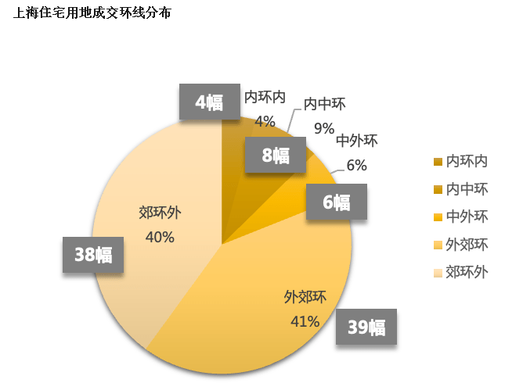
2021年上海商品住宅用地成交数量同比增长3%、成交楼板均价上升13%，上海共计出让（含）宅地95幅，成交总建面达1391万平方米，总金额为2398亿元。
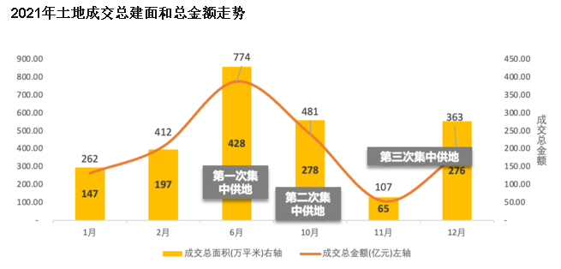
2021年住宅土地成交主要集中于五大新城，如临港新城、青浦新城、奉贤新城等，其中浦东新区的成交金额最高，达680亿元，而成交楼板价最高的区域为杨浦区，达63096元/平方米。
从各区成交楼板价来看，浦东的同比涨幅居首，其次为宝山和徐汇，同比跌幅以虹口为首，其次为松江和崇明。虹口楼板价的下降是由于四川北路街道地块为综合性用地，导致其楼板价较低。
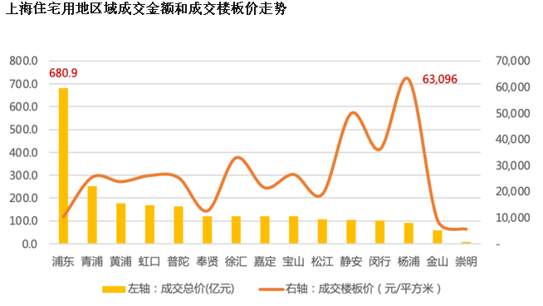
上海的双集中土地新政较好得控制了整体溢价率，51%以上的地块溢价率在1%以下，仅3%的地块溢价率超20%。上海土拍新规在第二批供地时升级，书面报价环节新增随机值，不再是出价越趋于平均值的获地概率越大，偶然性陡增。
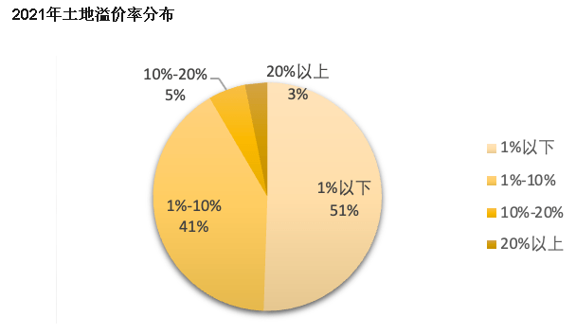
上海市今年共成交95宗土地，其中市区12宗：普陀2宗，徐汇3宗，虹口2宗，杨浦3宗，静安1宗，长宁0宗，黄浦1宗，其他区83宗。上海政府供地大力倾向五大新城，新城土地总供应50宗，利用新城持续吸引企业及人口流入。受益于五大新城规划的推进和落地，尤其是临港新城的土地供应量激增。
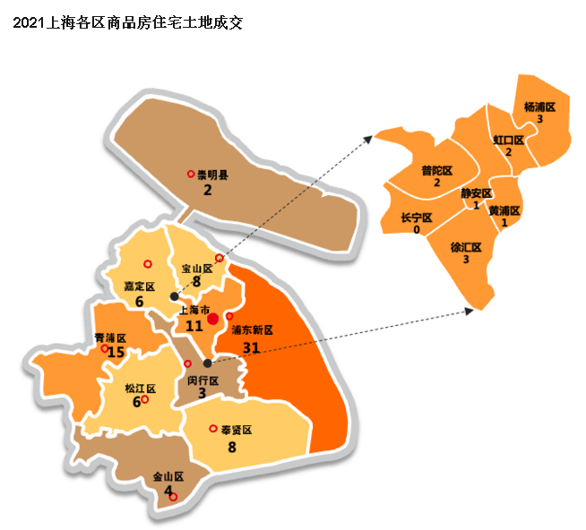
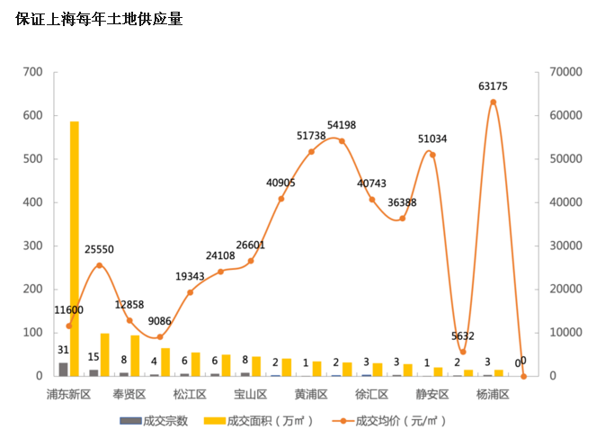
从环线层面来看，上海2021年商品住宅供需市场以外郊环和郊环外为主，成交面积占整体市场的77.2%。内中环的成交均价涨幅最高，达7.45%。同时为顺应“打造五大新城”政策，郊环外五大新城的成交量大幅增加。今年外环以外项目大量释放，供应面积内环内同比 增加19.55%，带动整体成交面积同比上升近22.07%。受2021年供地的影响，2022年商品房供应将持续以五大新城的开发建设为主，外郊环，郊环外的高位成交将成为常态。
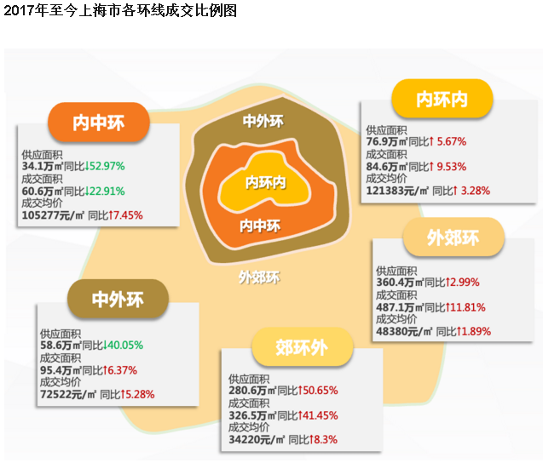
上海的土地市场相较于其他一二线城市而言，仍然保持较好的态势。全国范围内出现大量的房企面临资金压力，融资渠道收紧等问题，但对上海核心城市来说，仍然为各大企业增加土地储备的首选。从三批次集中供地的成交情况来看，民营房企的比重逐步下降，从一批次的45%下降到三批次的22%，多陷入资金短缺、债务偿还等问题，而央企、国企综合实力强，背景雄厚，托底了2021年土拍62%的地块，同时也出现了央企和民企，国企和民企、国企之间等多形式联合体拿地的情况，主要是由于合作拿地增加竞争力的同时缓解资金压力、降低投资风险。在集中供地中，港资企业的活跃度也逐步上升，除香港兴业松江洞泾获地外，针对越来越多的综合体地块，政府出于品牌、资金实力和运营能力的考量，在寻求与实力港资企业的合作，如：太古、嘉里、瑞安集团等。
2021年供应同比持平，涉宅地区域供应将持续呈城郊分化的结构，核心区域的土地未来将更多地以城市更新主题的综合性地块进行出让，对拿地房企的开发能力要求将越来越严格。不断调整优化的新土拍政策使得土拍市场更加公平，土地溢价率将得到合理的控制，体现了政府动态监管及政策的长效机制。基于品牌、运营能力及资金实力等考量，在城市更新领域，尤其综合类地块，港企及规模国企或将有更多机会。
4.房地产市场（2021年全年）
2021年，上海落实城市主体责任，坚持“房住不炒”定位，先后出台了《关于促进本市房地产市场平稳健康发展的意见》和《关于进一步加强本市房地产市场管理的通知》，着力保持房地产市场平稳健康运行。
2021年上海全年新建商品住宅供应800.5万方，同比上升7%,成交1059万方，同比上升15%。月度成交走势呈前低后高，下半年多数月份略低于2020年同期。新建商品住宅土拍阶段即锁定未来价格，有效平稳市场价格预期。一手置业需求受供给影响，持续向“五大新城”等潜力板块流入，多数板块显性库存有所降低。面积段70-110㎡、单价段3-7万元/㎡为市场主流；置业更注重满足功能性需求，70平以下小户型成交有所缩减。二手住宅成交量月度走势前高后低，前三季度交易量逐月下滑，四季度成交企稳回调。
（1）房地产开发建设稳步推进
2021年，上海市房地产开发投资稳步增长，完成投资5035.18亿元，比2020年增长7.2％，以2019年为基期，两年平均增长9.1%。从房屋类型看，上海市住宅投资2673.95亿元，比2020年增长10.5％；办公楼投资767.63亿元，下降7.9％；商业用房投资511.52亿元，下降8.6％。
2021年，上海市房地产项目开工建设有序推进，房屋在建规模继续扩大。上海市房屋施工面积16627.90万平方米，比2020年增长5.6％。其中，房屋新开工面积3845.97万平方米，增长11.8％。房屋竣工面积2739.55万平方米，下降4.8％。
（2）新建房屋销售面积同比增长
2021年，上海精准施策，不断细化和完善各类调控措施，同时增加供应，保持供应节奏合理有序。上海市新建房屋销售面积1880.45万平方米，比2020年增长5.1％。其中，住宅销售面积1489.95万平方米，增长3.9％；商办销售面积170.76万平方米，下降7.9％。
（3）新建住宅销售均价为每平方米40974元
2021年，新建住宅销售均价40974元/平方米。从区域均价看：内环线以内123589元/平方米，内外环线之间61348元/平方米，外环线以外30632元/平方米。
剔除征收安置住房和共有产权保障住房等保障性住房后的市场化新建住宅的区域均价分别为：内环线以内123589元/平方米，内外环线之间84678元/平方米，外环线以外42950元/平方米。
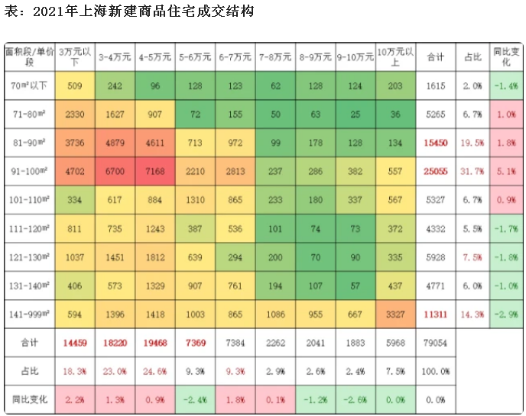
2021年一手公寓销售情况：2021年初，市场成交仍然持续了疫情以来不断走高的趋势，第一季度成交面积达到近年季度成交的顶峰，3月起供应端采用了全新的“集中入市”模式，总体供应量较去年有6.29%的上涨，且因分批次供应的宏观调控节奏呈现较为明显的阶段性波动，全年成交量处于动态平衡状态，供求比不断扩大，供求矛盾进一步加大，当前供应量仍然无法满足市场需求。同时一二手倒挂形成的明显价值体现也推动了一手房市场的发展。
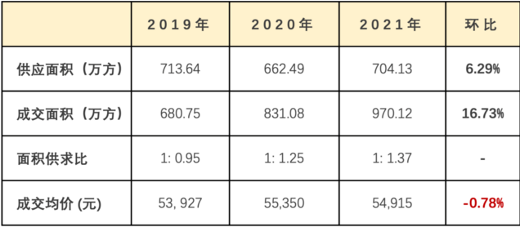
2021年上海市二手房成交市场同比2020年成交量下降8%，整体呈现前高后低的态势，与2020年形成完全相反的走势，上半年延续2020年房市火热状态，处于高位运行， 下半年存量市场“价格核验”、“三价就低”双政策出台，成交量出现断崖式下跌，第四季度已跌至2020年疫情和春节期间水平。整体二手网签成交均价同比下降1%，2021年的成交价格走势相比往年的起伏波动，2021年4个季度呈现逐步下跌的走势，第一季度成交均价创5年新高，第四季度创3年新低。
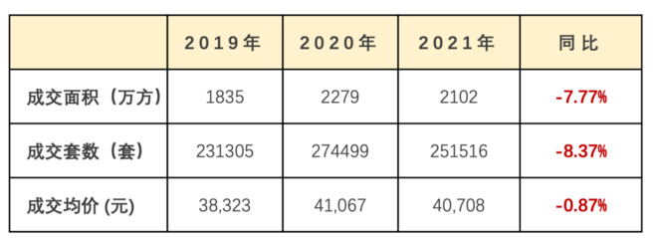
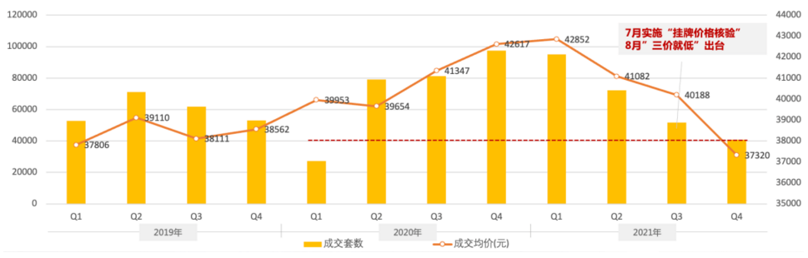
五大新城成交同比上涨，传统豪宅区成交大幅下跌。2021年全市各区域仅4个区域成交同比上涨，各区成交量浦东、宝山、闵行排名靠前，按板块来分，嘉定主城区，南桥新城，青浦新城位列成交排名Top5。传统豪宅区如黄浦区，徐汇区，成交量同比下跌超25%，主要由于一手房市场自第四批集中入市项目起根据环线调整入围比，因此更多积分相对较低的潜在客户涌入一手市场，分流高端二手市场。
上海16区仅4区成交均价同比下跌，为浦东，奉贤，嘉定与金山，其中由于浦东与奉贤成交量大，因此影响全市均价整体下跌。
黄浦、长宁、徐汇三个传统豪宅区域的成交均价位列全市前三，价格同比涨幅皆在5%以上，黄浦区涨幅高达11%，说明在当前的市场波动中，热点区域的高端改善产品作为稳定资产仍然受到市场看好，具有增值空间。
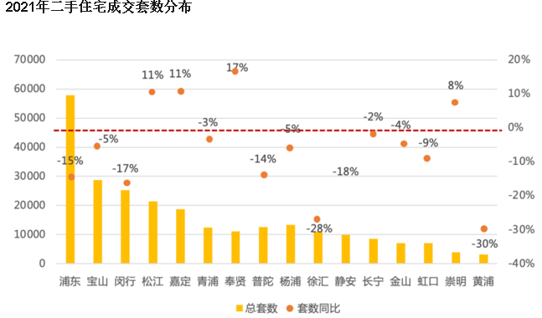
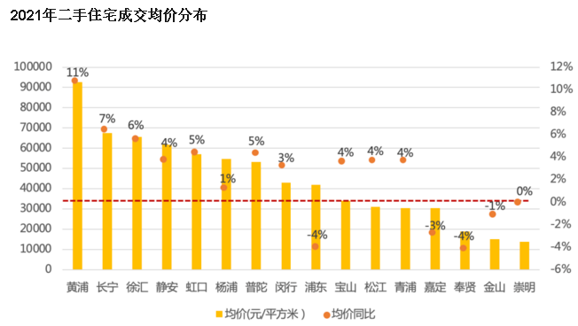
5.未来展望
据《上海市住房发展“十四五”规划》，“十四五”时期上海将新增供应各类住宅用地面积4000公顷，新增供应商品住房4000万平方米、约40万套。租赁住房超过42万套（间、宿舍床位），占住房供应总套数的40%。预计2022年上海宅地供应节奏保持平稳，“房地联动下”楼面地价相对稳定，同时更加侧重发展租赁住房，形成租购并举的住房保障体系。预计2022年新房市场量价平稳，购房者或有更多选择空间；热点区域一二手房价差或将逐步减少。
（二）估价对象所在区域相应用途房地产市场状况
浦东新区为上海市的一个市辖区，因地处黄浦江东而得名。浦东南与奉贤区、闵行区两区接壤，西与徐汇区、黄浦区、虹口区、杨浦区、宝山区五区隔黄浦江相望，北与崇明区隔长江相望；地势东南高，西北低，气温偏高、降水偏多、日照时数偏少；浦东新区区域面积1210平方公里，现辖12个街道、24个镇。根据第七次人口普查数据，截至2020年11月1日零时，浦东新区常住人口5681512人。
根据浦东新区统计局对外发布2021年浦东新区经济运行情况，报告显示2021年浦东实现地区生产总值15353亿元，同比增长10%，两年平均增长6.9%，对上海市经济增长贡献超过40%，持续发挥了上海市经济稳定器、压舱石、动力源的作用。
2021年浦东经济规模持续增长且后劲明显，特别是“万亿平台”再创新高：GDP突破1.5万亿元，规模以上工业总产值突破1.24万亿元，规模以上服务业营收接近1.03万亿元，商品销售总额突破5.6万亿元，外贸进出口总额接近2.4万亿元。地区生产总值、规模以上工业总产值、规模以上服务业总产值、社会消费品零售总额、商品销售总额、全社会固定资产投资、实到外资、外贸进出口总额等8个主要经济指标实现两位数增长。
估价对象位于浦东经济开发区荣成路85弄，北距黄浦江430米，东距大连路隧道100米，估价对象周边有阳升公寓、同科公寓、东安大楼等住宅（公寓）项目，区域房地产市场发展较为成熟，刚需及改善住宅需求均较大，住宅均价在80000-120000元/平方米，住宅（公寓）均价在60000-80000元/平方米。

六、价值时点
本次评估价值时点为2022年2月28日，非评估专业人员实地查勘之日。本次评估价值时点依据估价委托人出具的《估价委托书》设定。

七、价值类型
根据房地产估价规范、国家现行有关标准规定和项目的具体要求，本次评估采用的是市场价值标准。根据《房地产估价基本术语标准》，市场价值是经适当营销后，由熟悉情况、谨慎行事且不受强迫的交易双方，以公平交易方式在价值时点自愿进行交易的金额。
本次估价的“房地产价值”是指在正常市场情况下，在价值时点2022年2月28日，估价对象用途为公寓（住宅），土地取得方式为出让，出让国有建设用地使用权剩余土地使用年限为42.82年的房地产市场价值。

八、估价原则
我们在本次估价时遵循了以下原则：
（一）独立、客观、公正原则
独立、客观、公正原则要求评估专业人员站在中立的立场上，评估出对各方当事人来说均是公平合理的价格。独立、客观、公正原则是房地产估价的基本原则，也是房地产市场价值估价中的最高行为准则。
（二）合法原则
房地产估价遵循合法原则，应当以估价对象的合法产权、合法使用、合法交易为前提进行。估价对象在价值时点具有合法的产权且用途合法。估价对象已取得《上海市房地产权证》。估价对象在价值时点交易或处分方式是合法的。
（三）最高最佳利用原则
由于房地产具有用途的多样性，不同的利用方式能为权利人带来不同的收益，且房地产权利人都期望从其占有的房地产上获得更多的收益，并以能满足这一目的为确定房地产利用方式的依据。所以，最高最佳利用是在法律上可行、技术上可能、经济上可行，经过充分合理的论证，能使估价对象价值达到最大、最可能的使用。估价对象已取得《上海市房地产权证》，用途为住宅，符合最高最佳利用原则。
（四）替代原则
替代原则的理论依据是同一市场上相同物品具有相同市场价值的经济学原理。替代原则是保证房地产估价能够通过运用市场资料进行和完成的重要理论前提：只有承认同一市场上相同物品具有相同的市场价值，才有可能根据市场资料对估价对象进行估价。
替代原则也反映了房地产估价的基本原理和最一般的估价过程：房地产估价所要确定的估价结论是估价对象的客观合理价值。对于房地产交易目的而言，该客观合理价值应当是在公开市场上最可能形成或者成立的价格，房地产估价就是参照公开市场上足够数量的类似房地产的近期成交价格来确定估价对象的客观合理价值的。
（五）价值时点原则
估价结论首先具有很强的时间相关性，这主要是考虑到资金的时间价值，在不同的时间点上发生的现金流量对其价值影响是不同的。所以，在房地产估价时统一规定：如果一些款项的发生时点与价值时点不一致，应当折算为价值时点的现值。估价结论同时具有很强的时效性，这主要是考虑到房地产市场价格的波动性，同一估价对象在不同时点会具有不同的市场价格。所以强调：估价结果是估价对象在价值时点的价值体现，不能将估价结果作为估价对象在其他时点的价值。

九、估价依据
（一）有关的法律、法规及技术标准文件
- 《中华人民共和国土地管理法》（1986年6月25日第六届全国人民代表大会常务委员会第十六次会议通过，中华人民共和国主席令第41号公布，1987年1月1日起施行；1988年12月29日第七届全国人民代表大会常务委员会第五次会议第一次修正通过，自1988年12月29日起施行；1998年8月29日第九届全国人民代表大会常务委员会第四次会议修订通过，中华人民共和国主席令第8号公布，自1999年1月1日起施行；2004年8月28日第十届全国人民代表大会常务委员会第十一次会议第二次修正通过，中华人民共和国主席令第28号公布，自公布起日起施行；2019年8月26日第十三届全国人民代表大会常务委员会第十二次会议第三次修正通过，自2020年1月1日起施行）
- 《中华人民共和国城市房地产管理法》（1994年7月5日第八届全国人民代表大会常务委员会第八次会议通过，中华人民共和国主席令第29号公布，自1995年1月1日起施行；2007年8月30日第十届全国人民代表大会常务委员会第二十九次会议通过第一次修正通过，中华人民共和国主席令第72号公布，自公布之日起施行；2009年8月27日第十一届全国人民代表大会常务委员会第十次会议第二次修正通过，中华人民共和国主席令第18号公布，自公布之日起施行；2019年8月26日第十三届全国人大常委会第十二次会议通过第三次修正，自2020年1月1日起施行）
- 《中华人民共和国城乡规划法》（2007 年 10 月 28 日第十届全国人民代表大会常务委员会第三十次会议通过，中华人民共和国主席令第74号，自公布之日起施行；根据 2015 年 4 月 24 日第十二届全国人民代表大会常务委员会第十四次会议通过第一次修正，中华人民共和国主席令第23号公布，自公布之日起施行；根据2019年4月23日第十三届全国人民代表大会常务委员会第十次会议通过第二次修正，自公布之日起施行）
- 《中华人民共和国资产评估法》（2016年7月2日第十二届全国人民代表大会常务委员会第二十一次会议通过，2016年3月16日中华人民共和国主席令第46号公布，自2016年12月1日起施行）
- 《中华人民共和国民法典》（2020年5月28日第十三届全国人大三次会议表决通过，自2021年1月1日起施行）
- 《中华人民共和国城镇国有土地使用权出让和转让暂行条例》（1990年5月19日中华人民共和国国务院令第55号发布，自发布之日起施行）
- 《中华人民共和国土地管理法实施条例》（1998年12月24日国务院第12次常务会议通过 ，1998年12月27日中华人民共和国国务院令第256号发布，自1999年1月1日起施行；2010年12月29日国务院第138次常务会议第一次修正通过，2011年1月8日中华人民共和国国务院令第588号发布，自发布之日起施行；2014年7月9日国务院第54次常务会议第二次修正通过，2014年7月29日中华人民共和国国务院令第653号公布，自公布之日起施行；2021年4月21日国务院第132次会议第三次修订通过，2021年7月2日中华人民共和国国务院令第743号公布，自2021年9月1日起施行）
- 《土地利用现状分类》[GB/T 21010—2017]
- 《房地产估价规范》[GB/T 50291-2015]
- 《房地产估价基本术语标准》[GB/T 50899-2013]
- 《上海市人民政府关于印发<上海市城镇土地使用税实施规定>的通知》[沪府规[2019]6号]
（二）估价委托人提供的资料
- 《估价委托书》
- 《上海房地产权证》[沪房地浦字（2004）第080583号]复印件
- 估价委托人《营业执照（副本）》复印件
（三）评估专业人员实地查勘的有关资料
（四）房地产估价机构估价资质证书

十、估价方法
由于本次评估是为估价委托人在对估价对象进行处置过程中了解其房地产市场价值提供参考依据，因此我们在认真分析研究估价对象的相关资料，并通过对邻近地区同类物业调查的基础上，根据《房地产估价规范》(GB/T 50291-2015)的估价程序，选用比较法和收益法进行估价。然后依据各方法的估价结果，加权平均确定估价对象房地产价值。
估价方法简述如下：
比较法：比较法是选取一定数量的可比实例，将它们与估价对象进行比较，根据其间的差异对可比实例成交价格进行处理后得到估价对象价值或价格的方法。比较法主要用于同类房地产数量较多、经常发生交易且具有一定可比性的房地产。
收益法：收益法是预测估价对象的未来收益，利用报酬率或资本化率、收益乘数将未来收益转换为价值得到估价价值或价格的方法。收益法适用于估价对象或其同类房地产通常有租金等经济收入的收益性房地产。

十一、估价测算过程
（一）比较法
比较法是选取一定数量的可比实例，将它们与估价对象进行比较，根据其间的差异对可比实例成交价格进行处理后得到估价对象价值或价格的方法。其计算公式为：
比较价值＝比较案例房地产价格×（待估房地产交易情况指数/比较案例交易情况指数）×（待估房地产价值时点房地产价格指数/比较案例交易日期房地产价格指数）×…×（待估房地产权益状况条件指数/比较案例房地产权益状况条件指数）×（待估房地产区位状况条件指数/比较案例房地产区位状况条件指数）×（待估房地产实物状况条件指数/比较案例房地产实物状况条件指数）
具体步骤如下：
1.选择可比案例
选择比较案例时，应符合以下要求（与待估房地产比较）
（1）用途相同
（2）属于正常交易
（3）房地产状况各因素相近
（4）价值时点接近
（5）统一价格基础
2.进行交易情况、市场状况、房地产状况（权益、区位、实物）等因素修正和调整
3.求取估价对象比较价值
测算过程
根据评估专业人员所掌握的市场资料，采用房地产交易中的替代原则，选取与估价对象类似用途的案例，并分别进行交易情况、市场状况、房地产状况（权益、区位、实物）的修正和调整。
各案例位置如下：

案例位置

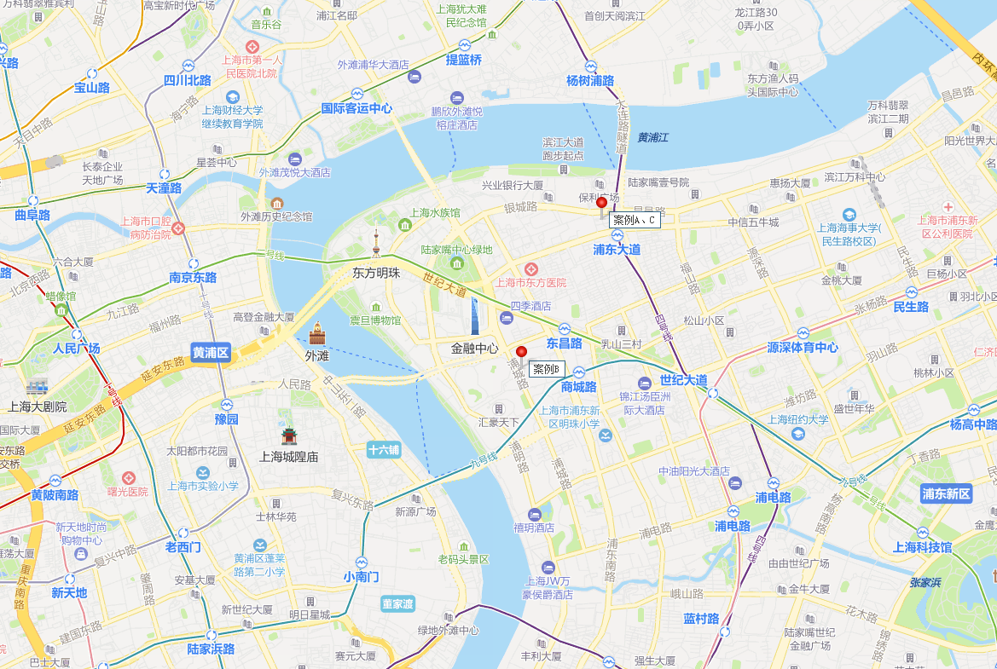

表1：比较因素条件说明及指数表
比较因素 |  | 估价对象 |  | 案例：A |  | 案例：B |  | 案例：C
 |  | 荣成大厦 |  | 荣成大厦 |  | 东安大楼 |  | 荣成大厦
销售价格（元/㎡） |  | —— |  | 65868 |  | 76506 |  | 68250
价格内涵（统一价格基础） |  | 财产范围不含非房地产成分；付款方式为一次性付款；正常税费负担；计价单位为人民币，建筑面积单价 |  | 财产范围不含非房地产成分；付款方式为一次性付款；正常税费负担；计价单位为人民币，建筑面积单价 |  | 财产范围不含非房地产成分；付款方式为一次性付款；正常税费负担；计价单位为人民币，建筑面积单价 |  | 财产范围不含非房地产成分；付款方式为一次性付款；正常税费负担；计价单位为人民币，建筑面积单价
交易时间 |  | 2022-2 | 100 | 2022-2 | 100 | 2022-1 | 100 | 2022-2 | 100
市场状况 |  | 正常 | 100 | 正常 | 100 | 正常 | 100 | 正常 | 100
权益状况 | 用途 | 住宅（公寓） | 100 | 住宅（公寓） | 100 | 住宅（公寓） | 100 | 住宅（公寓） | 100
权益状况 | 土地使用年限（年） | 40-50（含） | 100 | 40-50（含） | 100 | 40-50（含） | 100 | 40-50（含） | 100
区位状况 | 居住社区成熟度 | 周边有荣成小区、荣成花苑、滨江茗园等住宅小区，居住社区成熟度较好 | 100 | 周边有荣成小区、荣成花苑、滨江茗园等住宅小区，居住社区成熟度较好 | 100 | 周边有仁恒滨江园、汇豪天下等住宅项目，居住社区成熟度一般 | 100 | 周边有荣成小区、荣成花苑、滨江茗园等住宅小区，居住社区成熟度较好 | 100
区位状况 | 交通便捷度 | 周边有浦东15、浦东62、浦东73路等多条公交线路及地铁4、14号线，交通便捷度较高 | 100 | 周边有浦东15、浦东62、浦东73路等多条公交线路及地铁4、14号线，交通便捷度较高 | 100 | 周边有314、338、607路等多条公交线路及地铁9号线，交通便捷度较高 | 100 | 周边有浦东15、浦东62、浦东73路等多条公交线路及地铁4、14号线，交通便捷度较高 | 100
区位状况 | 公共配套设施 | 周边有银行（招商银行、华夏银行）、医院（上海市东方医院）、学校（昌邑小学、梅园小学、上海交通大学附属中学浦东实验高中）、购物场所（尚悦湾广场、老佛爷百货商店）、餐饮等，综合评价公共配套设施较好 | 100 | 周边有银行（招商银行、华夏银行）、医院（上海市东方医院）、学校（昌邑小学、梅园小学、上海交通大学附属中学浦东实验高中）、购物场所（尚悦湾广场、老佛爷百货商店）、餐饮等，综合评价公共配套设施较好 | 100 | 周边有银行（中国农业银行、中国工商银行等）、医院（上海市东方医院）、学校（洋泾·菊园实验学校、浦东新区崂山小学、东昌中学南校等）、餐饮等，综合评价公共配套设施较好 | 100 | 周边有银行（招商银行、华夏银行）、医院（上海市东方医院）、学校（昌邑小学、梅园小学、上海交通大学附属中学浦东实验高中）、购物场所（尚悦湾广场、老佛爷百货商店）、餐饮等，综合评价公共配套设施较好 | 100
区位状况 | 基础设施水平 | 六通 | 100 | 六通 | 100 | 六通 | 100 | 六通 | 100
区位状况 | 自然及人文环境 | 周边环境有黄浦江水系，有梅园公园，自然环境较好；有上海海事职业技术学院，人文环境较好，综合评价自然及人文环境较好 | 100 | 周边环境有黄浦江水系，有梅园公园，自然环境较好；有上海海事职业技术学院，人文环境较好，综合评价自然及人文环境较好 | 100 | 周边环境有黄浦江水系，有东昌滨江绿地公园，自然环境较好；有陆家嘴图书馆，人文环境较好，综合评价自然及人文环境较好 | 100 | 周边环境有黄浦江水系，有梅园公园，自然环境较好；有上海海事职业技术学院，人文环境较好，综合评价自然及人文环境较好 | 100
区位状况 | 楼层 | 中区 | 100 | 低区 | 95 | 中区 | 100 | 低区 | 95
区位状况 | 朝向 | 东南 | 100 | 西南 | 99 | 南 | 98 | 西南 | 99
实物状况 | 建筑类型 | 塔楼 | 100 | 塔楼 | 100 | 塔楼 | 100 | 塔楼 | 100
实物状况 | 建筑面积（m²） | 167.24 | 100 | 167 | 100 | 166 | 100 | 171.43 | 100
实物状况 | 建筑结构 | 钢混 | 100 | 钢混 | 100 | 钢混 | 100 | 钢混 | 100
实物状况 | 户型 | 三室两厅一厨两卫 | 100 | 三室两厅一厨两卫 | 100 | 三室两厅一厨两卫 | 100 | 三室两厅一厨两卫 | 100
实物状况 | 建成年代 | 1997 | 100 | 1997 | 100 | 1997 | 100 | 1997 | 100
实物状况 | 物业管理 | 普通 | 100 | 普通 | 100 | 普通 | 100 | 普通 | 100
实物状况 | 内部装修 | 简装 | 100 | 简装 | 100 | 普装 | 102 | 普装 | 102
实物状况 | 内部装修维护 | 较差 | 100 | 较好 | 104 | 较好 | 104 | 较好 | 104
实物状况 | 是否为学区房 | 否 | 100 | 否 | 100 | 是 | 110 | 否 | 100

表2：因素修正及调整系数表
比较因素 |  | 案例：A |  | 案例：B |  | 案例：C
交易时间 |  | 100/ | 100 | 100/ | 100 | 100/ | 100
市场状况 |  | 100/ | 100 | 100/ | 100 | 100/ | 100
权益状况 | 用途 | 100/ | 100 | 100/ | 100 | 100/ | 100
权益状况 | 土地使用年限 | 100/ | 100 | 100/ | 100 | 100/ | 100
区位状况 | 居住社区成熟度 | 100/ | 100 | 100/ | 100 | 100/ | 100
区位状况 | 交通便捷度 | 100/ | 100 | 100/ | 100 | 100/ | 100
区位状况 | 公共配套设施 | 100/ | 100 | 100/ | 100 | 100/ | 100
区位状况 | 基础设施水平 | 100/ | 100 | 100/ | 100 | 100/ | 100
区位状况 | 自然及人文环境 | 100/ | 100 | 100/ | 100 | 100/ | 100
区位状况 | 楼层 | 100/ | 95 | 100/ | 100 | 100/ | 95
区位状况 | 朝向 | 100/ | 99 | 100/ | 98 | 100/ | 99
实物状况 | 建筑类型 | 100/ | 100 | 100/ | 100 | 100/ | 100
实物状况 | 建筑面积（m²） | 100/ | 100 | 100/ | 100 | 100/ | 100
实物状况 | 建筑结构 | 100/ | 100 | 100/ | 100 | 100/ | 100
实物状况 | 户型 | 100/ | 100 | 100/ | 100 | 100/ | 100
实物状况 | 建成年代 | 100/ | 100 | 100/ | 100 | 100/ | 100
实物状况 | 物业管理 | 100/ | 100 | 100/ | 100 | 100/ | 100
实物状况 | 内部装修 | 100/ | 100 | 100/ | 102 | 100/ | 102
实物状况 | 内部装修维护 | 100/ | 104 | 100/ | 104 | 100/ | 104
实物状况 | 是否为学区房 | 100/ | 100 | 100/ | 110 | 100/ | 100
销售价格（元/平方米） |  | 65868 |  | 76506 |  | 68250
比较价值（元/平方米） |  | 67341 |  | 66903 |  | 68409

本次评估所选取的各可比案例与估价对象相似程度接近；通过前述各因素的修正及调整，各可比案例比较价值差异程度较小。因此，本次评估取三个比较价值的简单算术平均值作为估价对象的最终结果。
楼面单价＝（67341＋66903＋68409）÷3＝67551（元/平方米）
比较价值＝67551×167.24÷10000＝1130（万元）
（二）收益法
收益法是预测估价对象的未来收益，利用报酬率或资本化率、收益乘数将未来收益转换为价值得到估价价值或价格的方法。考虑到估价对象所处位置未来对该类物业的需求将不断上升，本次估价采用净收益按一定比率递增的公式计算，计算公式为：
V=A×｛1-[(1+g)/(1+Y)]^{n}｝÷(Y-g)
其中：
V-----收益价值
A-----未来第一年净收益
Y-----报酬率
n-----收益年期
g-----净收益年增长率
具体步骤如下：
1.计算估价对象未来第一年总收益
2.采用重置成本法计算估价对象房屋现值
3.计算估价对象未来第一年经营费用
4.计算估价对象未来第一年净收益
5.选用适当的报酬率
6.确定适当的净收益年增长率
7.计算估价对象收益价值
测算过程
1.租金收入
（1）年租金收入
根据评估专业人员的市场调查，估价对象所在区域内的住宅（公寓）用房，建筑面积区间140-170平方米，房型为三室两厅，简单装修标准，租金水平为10000-15000元/月·套（含税价，含物业费）。本次评估结合估价对象目前室内为简单装修，维护状况较差等实际情况取估价对象租金水平为12500元/月·套，空置率取10%；每年按12个月计算。则有：
未来第一年年租金收入＝12500×12×1×(1-10%)＝135000（元）
（2）押金利息收入
根据市场调研，租赁市场押金为一个月租金。本次评估设定以市场情况为依据，押金为估价对象一个月租金。
押金利息收入＝135000÷12×1.5%＝169（元）
（3）未来第一年总收益
未来第一年总收益＝135000+169＝135169（元）
2.年经营费用
2 | 年经营费用（元） | 31374 | 税费+维修费+保险费+管理费
（1） | 税 费 | 22984 | 两税两费+房产税
1） | 两税两费 | 7200 | 年租金收入×费率÷(1+5%) | 费率（%） | 5.6%
2） | 房产税 | 15429 | 年租金收入×费率÷(1+5%) | 费率（%） | 12%
3） | 城镇土地使用税 | 355 | 分摊土地面积×纳税标准 | 纳税标准（元/㎡） | 10
 |  |  |  | 分摊土地面积（㎡） | 35.5
（2） | 维修费 | 4442 | 建筑物重置价值(V_{建})×维修费率 | 费率（%） | 0.5%
（3） | 保险费 | 569 | 建筑物现值×保险费率 | 费率（%） | 0.1%
（4） | 管理费用 | 3379 | 年总收益×费率 | 费率（%） | 2.5%
注：a.两税两费，即增值税及附加包含增值税、城市维护建设税、教育费附加及地方教育附加，根据评估专业人员的调查，税率为5.6%（计税收入为不含税收入，故以年租金收入扣除增值税税额为基数计缴）。其中：增值税征收率为5%，附加税费为0.6%（分别为城市维护建设税7%、教育费附加3%、地方教育附加2%，以增值税为基数计缴）。
b.房产税，是以房产为征税对象，由房产所有人按有关规定向税务机关缴纳的一种财产税，依据《中华人民共和国房产暂行条例》和地方税务局的有关规定计算，按租金收入计征税率12%计算，由于计税收入为不含税收入，故本次评估以年租金收入扣除增值税税额为基数计缴。
c.维修费，指为保障房屋正常使用每年需支付的修缮费。根据项目的不同，维修保养费用一般取重置价格0.5%-3%。本次评估根据估价对象的品质、结构、建成年代等，维修保养费按房屋重置价的0.5%计算。
d.保险费，指房产所有人为使自己的房产避免意外损失而向保险公司支付的费用，一般按建筑物现值乘以保险费率计算，根据项目的不同，保险费率可取0.1%-0.2%。本次评估根据估价对象项目情况，按建筑物现值的0.1%计算；
e管理费用，指对出租房屋进行必要的管理所需的费用，包括水费、电费及管理人员工资等，同类房地产的管理费水平一般占年收入的1%-3%。本次评估根据估价对象实际情况，按年总收益的2.5%计算。
f.建筑物重置价值及现值
序号 | 项目 | 数额（元） | 计算公式 | 取费标准
（A） | 建造成本 | 674395 | 建安费用+勘察设计和前期工程费+公共配套设施费用+红线内基础设施建设费+相关税费
a | 建安费用 | 585340 | 建安单价×建筑面积 | 建安单价（元/㎡） | 3500
b | 勘察设计和前期工程费 | 17560 | 建安费用×费率 | 费率（%） | 3%
c | 公共配套设施费用 | 29267 | 建安费用×费率 | 费率（%） | 5%
d | 红线内市政基础设施费 | 33448 | 建筑面积×取费标准 | 费率（元/㎡） | 200
e | 相关税费 | 8780 | 建安费用×费率 | 费率（%） | 1.5%
（B） | 管理费用 | 13488 | 建造成本×费率 | 费率（%） | 2%
（C） | 销售费用 | 0.02×V_{建} | 建筑物重置价值(V_{建})×费率 | 销售费率（%） | 2%
（D） | 贷款利息 | 28891+0.0008×V_{建} | 采用复利计息
a | （A）及（B）项产生的利息 | 28891 | 建造成本、管理费用及销售费用于建设期内均匀投入 | 建设周期（年） | 2
b | 销售费用产生的利息 | 0.0008×V_{建} | 建造成本、管理费用及销售费用于建设期内均匀投入 | 利息（%） | 4.2%
（E） | 利润 | 103182+0.003×V_{建} | （建造成本+管理费用+销售费用）×利润率
a | （A）-（C）项产生的利润 | 103182 | （建造成本+管理费用）×利润率 | 利润率（%） | 15%
b | 销售费用产生的利润 | 0.003×V_{建} | 销售费用×利润率 | 利润率（%） | 15%
（F） | 销售税费 | 0.0533×V_{建} | 建筑物重置价值(V_{建})×费率÷(1+5%) | 费率（%） | 5.6%
（G） | 建筑物现值 | 568612 | 建筑物重置价值(V_{建})×成新度 | 成新度（%） | 64%
（H） | 建筑物重置价值(V_{建}) | 888456 | 建造成本+管理费用+销售费用+利息+利润+销售税费

3. 房地产未来第一年净收益
房地产未来第一年净收益＝年总收益-年经营费用＝135169-31374＝103795（元）
4.收益价值
项目 | 数额（元） | 计算公式 | 取费标准
收益价值 | 3193901 | 房地产未来第一年净收益×[1-（(1+g)/(1+Y)） ^n ]/(Y-g) | 报酬率（Y） | 4.5%
收益价值 | 3193901 | 房地产未来第一年净收益×[1-（(1+g)/(1+Y)） ^n ]/(Y-g) | 收益年期(n) | 42.82
收益价值 | 3193901 | 房地产未来第一年净收益×[1-（(1+g)/(1+Y)） ^n ]/(Y-g) | 年增长比率(g) | 3%
楼面单价 | 19098 | 收益价值÷建筑面积 | 建筑面积（m²） | 167.24
注：a.报酬率的确定方法有市场提取法、安全利率加风险调整值法、复合投资收益率法、投资收益率排序插入法等方法。本次测算采取安全利率加风险调整值法；以安全利率加上风险调整值作为报酬率。其中安全利率可以选用同一时期的一年期过国债年利率或中国人民银行公布的一年定期存款年利率（1.5%），风险调整值则可以根据估价对象所在地区的经济现状及未来预测、估价对象的用途等自身特点确定，经调查，一般为2%-5%之间，本次评估综合考虑估价对象所在区域、房地产市场及自身情况，取风险调整值为3%，则依据安全利率加风险调整值法取报酬率为4.5%；
b.估价对象土地为出让国有建设用地使用权，剩余土地使用年限为42.82年。估价对象为钢混结构，经济耐用年限为60年，估价对象建成于1997年，剩余经济耐用年限为35年。根据《房地产估价规范》，土地使用权剩余期限和建筑物剩余经济寿命结束时间不同时，应选取其中较短者为收益期。考虑到《民法典》第三百五十九条关于住宅用地续期的规定，“住宅建设用地使用权期间届满的，自动续期。续期费用的缴纳或者减免，依照法律、行政法规的规定。”，但目前各地尚未有相关续期费用的明确文件。而建筑物经济耐用年限通常为理论设定值，在实际使用中通过正常的维护可延长其使用年限。故，本次收益法中采用的收益期按照估价对象剩余土地使用年限进行设定，即42.82年。
c.根据上海市近几年来住宅用房租赁市场的行情，本次评估确定净收益年增长率为3%。

（三）估价结果确定
综合分析以上两种方法测算的结果，两种方法的评估结果从不同角度反映了估价对象的现时市场价值，比较法从市场供求状况较真实的反映出估价对象的市场价格水平，收益法从房地产的收益状况反映出估价对象的收益价值，但两种方法评估结果差距较大。根据评估专业人员对上海市房地产市场的调查，由于近年来房地产市场的高速发展，房地产租金售价偏离，导致投资回报率较低，租金收益已无法反映房地产的实际市场交易价格水平。综合考虑本次评估估价目的是为估价委托人在对估价对象进行处置过程中了解其房地产市场价值提供参考依据，故本次评估采用比较法估价结果作为本次估价最终结果，即比较法取权重为100%，收益法取权重为0%。则：
估价方法 | 方法结果（万元） | 权重 | 房地产价值（万元） | 楼面单价（元/平方米）
比较法 | 1130 | 100% | 1130 | 67568
收益法 | 319 | 0% | 1130 | 67568

十二、估价结果
评估专业人员根据估价的目的，按照估价的程序，采用科学的估价方法，在认真分析现有资料的基础上，结合本次评估的特殊要求，通过仔细测算和认真分析各种影响房地产价格的因素，确定估价对象在价值时点的房地产评估价值，详见估价结果一览表。
估价结果一览表
估价方法  估价对象及结果 |  | 比较法 | 收益法
测算结果 | 总价 | 1130 | 319
测算结果 | 单价 | 67551 | 19098
评估价值 | 总价 | 1130
评估价值 | 大写金额 | 壹仟壹佰叁拾万元整
评估价值 | 单价 | 67568
单位：万元、元/平方米（币种：人民币）

十三、参与本次估价工作的评估专业人员
注册房地产估价师
姓名 | 注册号 | 签名 | 签名日期
吴薇 | 1419970001 |  | 年 月 日
郑燚 | 1120070131 |  | 年 月 日
其他评估专业人员
姓名 | 相关资格或职称 | 签名 | 签名日期
王清雅 | —— |  | 年 月 日

十四、实地查勘期
2022年2月23日

十五、估价作业期
2022年2月23日至2022年3月9日

附 件
- 《估价委托书》
- 估价对象所在位置示意图
- 估价对象实地查勘情况和相关照片
- 《上海市房地产权证》[沪房地浦字（2004）第080583号]复印件
- 估价委托人《营业执照（副本）》复印件
- 房地产估价机构《营业执照（副本）》复印件
- 房地产估价机构估价资质证书复印件
- 评估专业人员执业证书复印件

